# 前言

亲爱的学员：

来到MEM大家庭，从今天起我们已经是清华大学的研究生了，怀揣着梦想的我们齐聚在这美丽的园子里，当你看到这封信的时候，就意味着开启了我们清华MEM小研的第一课——XLP。

四天80个小时，清华学子（任务方）几乎不睡觉，要攻克挑战方布置的任务——在过去的几年里，他们摆弄玩具，模拟制造运输车、船只、导弹，勘探、开采无人岛石油，撰写学员手册与宪章……在这么短的时间内，如何能完成这么艰巨的任务？只有真正走过XLP，你才知道。

清华大学MEM教育中心

清华大学基础工业训练中心（iCenter）

# 师资团队



顾学雍：清华大学iCenter副教授。

“跨学科，就是积累与其他人合作的经验，这就是上大学的一个意义。不然，就不用上大学了。”

“版本控制的核心是计算思维。”

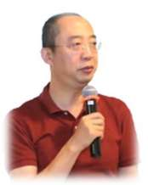

殷建松：校园VC创始人。

“未来，没有什么不可能。”

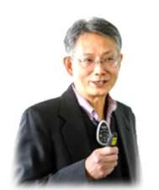

卢达溶：清华大学基础工业训练中心教授。

“清华是一本书，值得用一辈子去读。”

